Дорогие друзья, предлагаю вашему вниманию следующую тему для занятия по дистанционному обучению на 27, 29 мая в объединении «Юный Дизайнер»:
Тема: «Декор из бумажных сердечек своими руками»
Такой декор под силу выполнить каждому, в нём нет ничего сложного. Самое главное знать, куда вы повесите эту гирлянду и подобрать ее цвет под цвет своего интерьера или праздничного оформления.
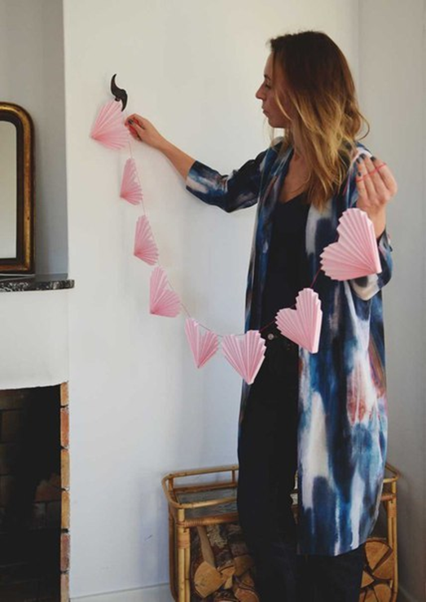
Для выполнения нам понадобиться цветная бумага (для принтера)- цвет на выбор, можно использовать несколько подходящих оттенков. Про цветоведение мы говорили на прошлом занятии. Так же понадобятся ножницы, клей или стэплер, игла с ниткой. Смотрим и выполняем пошагово, как показано на фото.

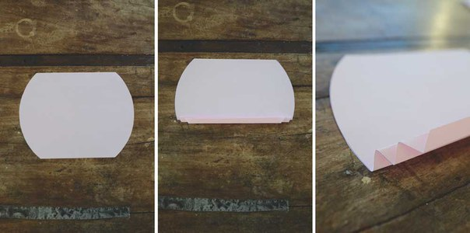
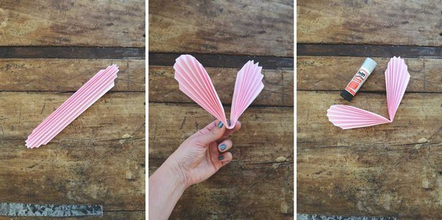
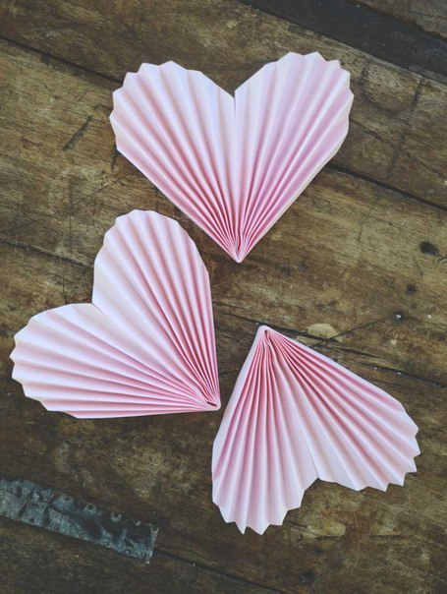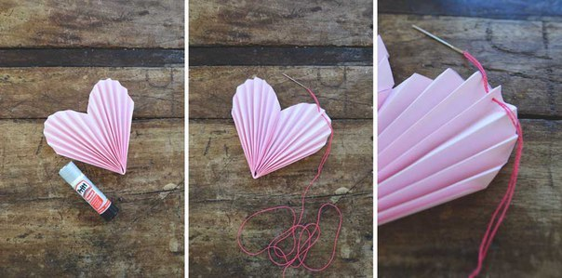
Также можно проявить свою фантазию и дополнить гирлянду другими декоративными элементами (помпонами, бусинками и т.д.)
Такая гирлянда будет создавать хорошее, праздничное настроение в вашем доме!
Жду ваш фотоотчет в группе в Вайбере.

